**UNIVERSIDAD DE SAN MARTÍN DE PORRES**

FACULTAD DE INGENIERÍA Y ARQUITECTURA

ESCUELA PROFESIONAL DE INGENIERÍA DE COMPUTACIÓN Y SISTEMAS



**PROYECTO BI GRUPO 2**

**INTEGRANTES:**

Lezma Chuchón, Samantha Alejandra

Lopez Vilchez, Yannella Andrea

Tompson Carrillo, Shirley Lucia

**DOCENTE**

JEAN CARLO JESUS VALLEJOS PONGO

**LIMA-PERÚ**

2025-II

**ÍNDICE**

1 Descripción de Airbnb 3

2 Problemática 3

3 Propuesta de solución 4

4 Objetivos 4

4.1 Objetivos general 4

4.2 Objetivos específicos 4

5 Modelo de datos transaccional (Propuesta) 5

6 Modelo de datos dimensional (Propuesta) 5

7 Proceso ETL 6

8 Referencias 7

# Descripción de Airbnb

Airbnb fue fundada en 2007 por Brian Chesky, Nathan Blecharczyk y Joe Gebbia. La idea surgió cuando dos de sus fundadores alojaron a tres viajeros en su piso de San Francisco. Al paso de los años Airbnb a crecido mucho desde entonces y, actualmente, cuenta con más de 5 millones de anfitriones que han recibido a más de 2.000 millones de personas en casi todos los países del mundo. Todos los días, los anfitriones ofrecen estancias, experiencias y servicios únicos que permiten a los viajeros conocer otras comunidades de una manera más auténtica. (Airbnb, s.f.)

# Problemática

Airbnb maneja millones de propiedades y reseñas a nivel global, pero enfrenta el desafío de organizar y analizar eficientemente la información clave. Esta gran cantidad de datos disponibles no siempre está estandarizada ni limpia, dificultando lo siguiente:

* Identificar los factores que influyen en la ocupación de propiedades.
* Detectar patrones de satisfacción de huéspedes y desempeño de anfitriones.
* Optimizar la fijación de precios según ubicación, tipo de propiedad y temporada.

Como resultado, se limita la capacidad de tomar decisiones estratégicas basadas en datos y reduce la competitividad frente a otras plataformas de hospedaje.

# Propuesta de solución

Para abordar la dificultad de identificar los factores que influyen en la ocupación y satisfacción dentro de Airbnb, se propone analizar la información de propiedades, anfitriones y reseñas de huéspedes. A partir de este análisis se desarrollarán indicadores que permitan conocer qué variables impactan en la ocupación de alojamientos, el nivel de satisfacción de los clientes y la rentabilidad de los anfitriones, con el fin de optimizar la toma de decisiones estratégicas.

# Objetivos

## Objetivos general

Aplicar Business Intelligence (BI) que permita identificar la ocupación de propiedades, la satisfacción de huéspedes y la rentabilidad, con el fin de mejorar la toma de decisiones estratégicas.

## Objetivos específicos

* Detectar propiedades y zonas con baja ocupación, para identificar en qué mercados los anfitriones enfrentan mayor dificultad en conseguir reservas.
* Analizar la variación de precios en función de la localización, tipo de propiedad y temporada, con el objetivo de recomendar tarifas más competitivas.
* Medir el nivel de satisfacción de los huéspedes a partir de calificaciones y reseñas, para reconocer los factores que impactan en la experiencia del cliente.
* Comparar el desempeño entre anfitriones superhost y no superhost, determinando si el estatus influye en precios, ocupación y satisfacción.
* Integrar y estructurar los datos dispersos de Airbnb en un modelo dimensional, que facilite la generación de reportes e indicadores confiables para la toma de decisiones.

# Modelo de datos transaccional (Propuesta)

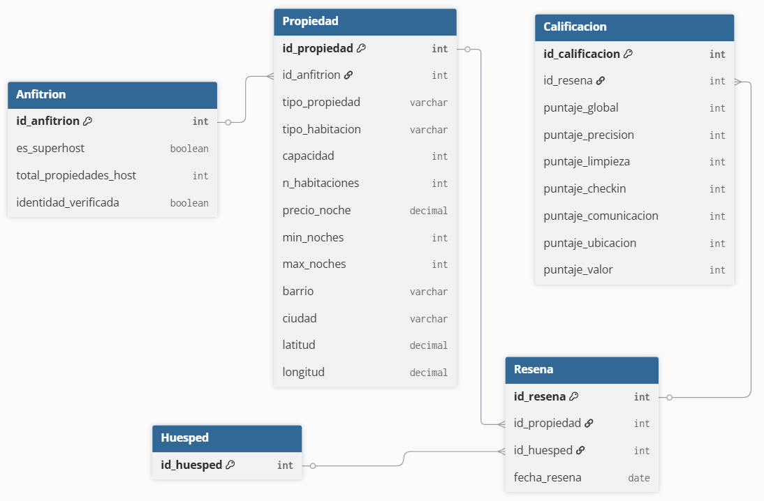

# Modelo de datos dimensional (Propuesta)

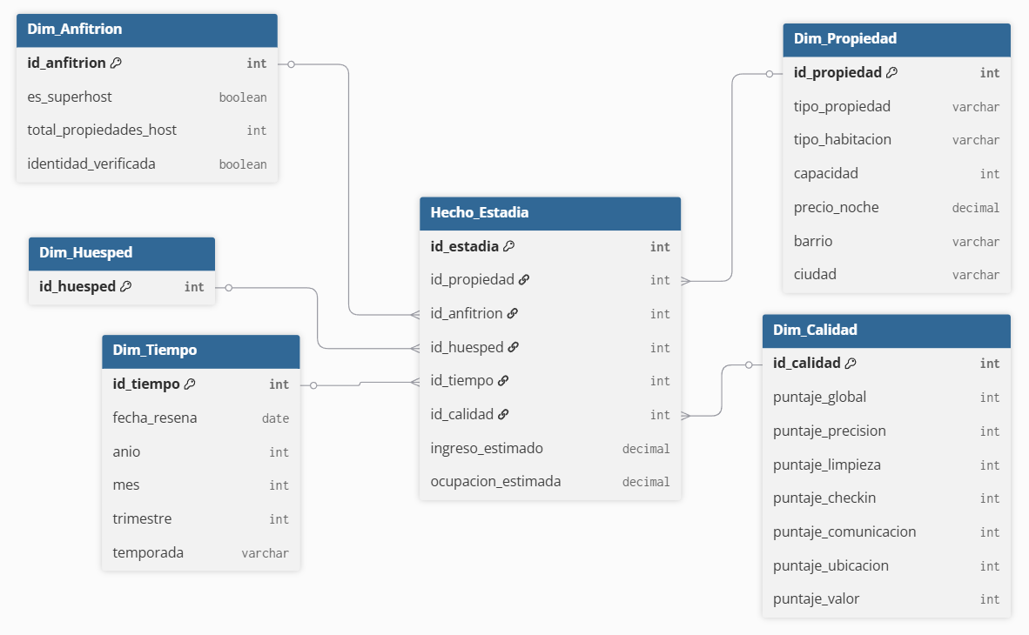

# Proceso ETL

* Extracción (Extract)

Se recibió un archivo Excel (.xlsx) con datos no estructurados, que contenían información combinada de los anfitriones, propiedades y reseñas de huéspedes.

* Transformación (Transform)
* Carga de datos (Load)

# Referencias

AInvest. (20 de Agosto de 2025). *Airbnb Investors Face Financial Challenges Amid Rising Costs and Declining Demand*. Obtenido de https://www.ainvest.com/news/airbnb-investors-face-financial-challenges-rising-costs-declining-demand-2508/

Airbnb. (24 de Febrero de 2025). *Our commitment to providing the highest quality stays*. Obtenido de https://news.airbnb.com/airbnb-global-quality-report/

Airbnb. (s.f.). *About Us*. Obtenido de https://news.airbnb.com/es/about-us

MAK Vacation. (29 de Setiembre de 2024). *The #Airbnb Bust: Why Demand is Thriving Despite the Challenges*. Obtenido de https://makvacation.com/2024/09/29/airbnb-bust-demand-growing-positive-trends-stocks-mak-realty